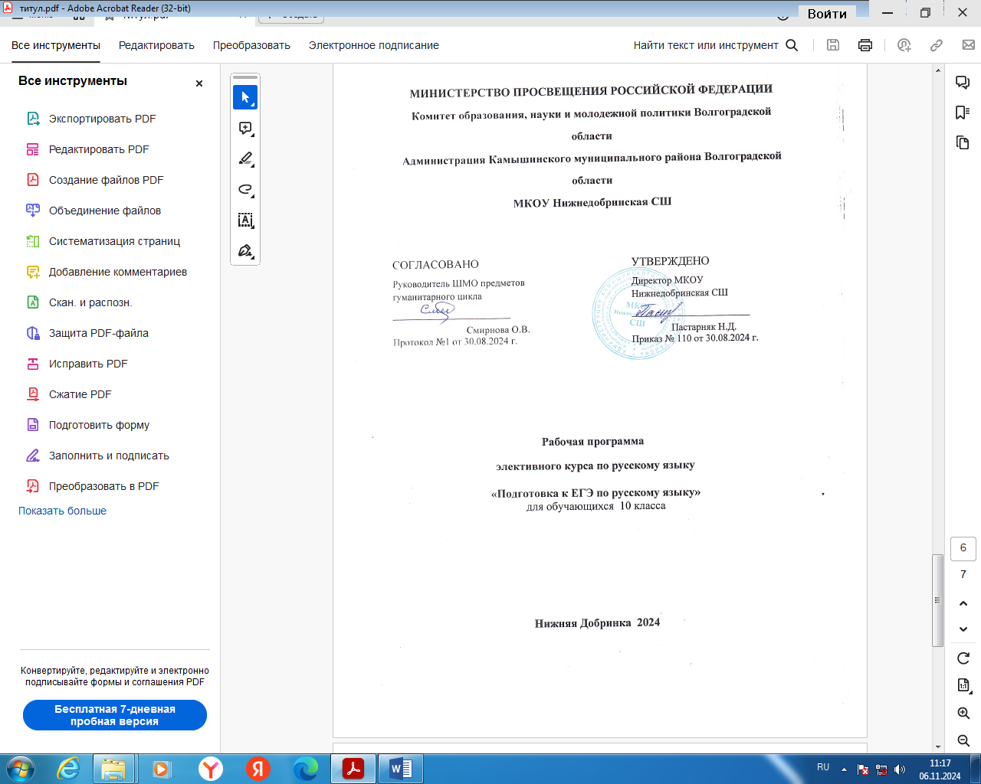

**ПОЯСНИТЕЛЬНАЯ ЗАПИСКА**

**Рабочая программа факультатива по русскому языку для 10 класса составлена на основе Федерального компонента государственного стандарта общего среднего (полного) образования, на основе рабочей программы базового уровня под редакцией Рыбченковой Л.М.:Москва, «Просвещение», 2019год, спецификации и кодификатора КИМов ЕГЭ 2024 года, а также *образовательных потребностей и запросов* участников образовательного процесса.**

Факультативный курс рассчитан на 34 часа и предназначен для учащихся 10 класса при подготовке к ЕГЭ.

Главной задачей курса является формирование и развитие у выпускников трех видов компетенций:

- языковой (умение определять, правильно ли написано слово, верно ли расставлены знаки препинания в предложении),

- лингвистической (способность опознавать языковые единицы и классифицировать их),

- коммуникативной (способность понимать высказывание, связно и логично строить текст).

Факультативный курс непосредственно связан с программой по русскому языку для 5-11 классов. Он расширяет и систематизирует теоретические сведения, полученные учащимися, закрепляет практические умения и навыки, позволяет восполнить пробелы в знаниях, нацелен на подготовку выпускников к сдаче ЕГЭ.

На факультативном курсе предполагается уделять большое внимание развитию речи учащихся, развитию навыков и умений самостоятельного анализа предложенного текста. Эта работа предусматривает в том числе и систематическую индивидуальную домашнюю работу учащихся с полными тестами с последующей проверкой учителя и организацией работы над ошибками.

**Цель курса:**подготовить учащихся к итоговой аттестации по русскому языку в форме ЕГЭ.

**Задачи:**

**-**повторить с учащимися основной теоретический материал курса русского языка; систематизировать и обобщить полученные знания;

**-**заинтересовать учащихся предметом, мотивировать их на самостоятельные дополнительные занятия языком;

**-**совершенствовать орфографические, пунктуационные, лингвистические и коммуникативные навыки учащихся.

**Формы работы: с**очетание индивидуальной и фронтальной форм работы.

**Основные методы и приёмы работы:**

- лекция;

- беседа;

- объяснение учителя;

- создание проблемной ситуации;

- анализ текстов различных стилей и типов;

- анализ готовых образцов сочинений;

- работа с тестами ЕГЭ;

- различные виды грамматического разбора;

- работа с таблицами, схемами, алгоритмами;

- создание таблиц, схем, алгоритмов;

- обсуждение, диалог;

- написание и редактирование сочинений-рассуждений;

- самостоятельная работа с учебной, справочной литературой;

- самостоятельное выполнение контрольных тестовых заданий.

**Календарно - тематическое планирование**

|  |  |  |
| --- | --- | --- |
| **№ п\п** | **Тема занятия** | **Количество часов** |
|
|  | **Введение.** | **1** |
| 1 | Спецификация экзаменационной работы. Кодификатор. Демонстрационная версия с критериями оценивания. | 1 |
|  | **Языковые нормы.** | **1** |
| 2 | Литературный язык. Языковые нормы. Типы норм. Словари русского языка. | 1 |
|  | **Орфоэпические нормы.** | **2** |
| 3 | Основные правила орфоэпии. Орфография. Ударение. | 1 |
| 4 | Орфоэпический минимум для подготовки к ЕГЭ. Практикум по решению 4 задания тестов ЕГЭ. | 1 |
|  | **Лексические нормы.** | **3** |
| 5 | Лексическое и грамматическое значение слова. Многообразие лексики русского языка. | 1 |
| 6 | Омонимы, синонимы, антонимы, паронимы. Фразеологизмы. | 1 |
| 7 | Практикум по решению 3,5,6, 24, 25 заданий тестов ЕГЭ. | 1 |
|  | **Грамматические нормы.** | **3** |
| 8 | Грамматические нормы: словообразовательные, морфологические, синтаксические. | 1 |
| 9 | Грамматические ошибки и их предупреждение. | 1 |
| 10 | Практикум по выполнению 8 задания тестов ЕГЭ. | 1 |
|  | **Словообразовательные нормы.** | **2** |
| 11 | Словообразовательные нормы. Способы словообразования. Ошибочное словообразование. | 1 |
| 12 | Предупреждение ошибок при словообразовательном анализе. | 1 |
|  | **Морфологические нормы.** | **8** |
| 13 | Морфологические нормы. Правила и нормы образования форм слов разных частей речи. | 1 |
| 14 | Морфология и орфография. Морфологические нормы русского языка. Варианты падежных окончаний. | 1 |
| 15 | Практикум по решению 9- 15 заданий тестов ЕГЭ. | 1 |
| 16 | Самостоятельные части речи. Грамматическое значение, морфологические признаки и синтаксическая роль. | 1 |
| 17 | Служебные части речи. | 1 |
| 18 | Междометия. Звукоподражательные слова. | 1 |
| 19 | Морфология. Средства связи предложений в тексте. | 1 |
| 20 | Грамматические и речевые ошибки на морфологическом уровне. Практикум по решению 7 задания тестов ЕГЭ**.** | 1 |
|  | **Синтаксические нормы.** | **15** |
| 21 | Словосочетание, виды словосочетаний, их построение. Лексическая сочетаемость слов. | 1 |
| 22 | Предложение. Порядок слов в предложении. | 1 |
| 23 | Простые и сложные предложения. | 1 |
| 24 | Односоставные предложения. Неполные предложения. Интонационная норма. | 1 |
| 25 | Нормы согласования, управления, примыкания. | 1 |
| 26 | Синтаксическая синонимия. Практикум по решению 16-21 заданий тестов ЕГЭ. | 1 |
| 27 | Знаки препинания в простом предложении. Преобразование прямой речи в косвенную. | 1 |
| 28 | Знаки препинания в простом осложнённом предложении с обособлениями. | 1 |
| 29 | Предложения со словами и конструкциями, грамматически не связанными с членами предложения. | 1 |
| 30 | Знаки препинания в сложносочинённых предложениях. | 1 |
| 31 | Знаки препинания в сложноподчинённых предложениях. | 1 |
| 32 | Знаки препинания в бессоюзных сложных предложениях. | 1 |
| 33 | Знаки препинания в сложных предложениях с разными видами связи. | 1 |
| 34 | Решение теста КИМов ЕГЭ. | 1 |
| 35 | Итоговое занятие. Рекомендации по подготовке к экзамену. | 1 |

**Методическая литература**

1. Д.Э. Розенталь.  Русский язык в упражнениях для школьников старших классов и поступающих в вузы. М., 2001.

2. **.Л.**А. Введенская, Л.Г. Павлова и Е.Ю. Кашаева. Р**усский язык и культура речи.** Ростов-на-Дону, 2013.

**3. Г.Я. Солганик. Стилистика русского языка.** М., Дрофа,, 2001.

 4. Я сдам ЕГЭ! Русский язык. Модульный курс. Практика и диагностика. Учебное пособие для общеобразовательных организаций. Под ред. И.П. Цыбулько. М.: «Просвещение», 2019.

**5.** Т.С. Кудрявцева.  **Русский язык. Текст. Грамматика. Культура речи.** М., Дрофа, 2002.

6. Учебник по русскому языку. В.Ф. Греков, С.Е. Крючков, Л.А. Чешко.

**Интернет-ресурсы:**

fipi.ru

reshuege.ru